第1種公認審判員認定会　会場案内

スマートフォン等で読み取って下さい。

１　学科会場　伊那市防災コミュニティーセンター

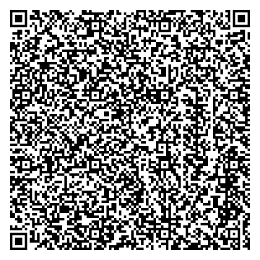

２　実技会場　伊那ニッパツ野球場

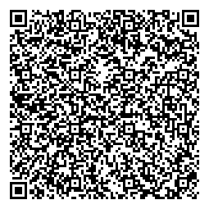

３　宿泊先　伊那パークホテル

